§ 1. DEGRADAREA SOLULUI

În ultima perioadă, se petrec schimbări evidente în ceea ce priveşte utilizarea terenurilor, prin scăderea suprafeţelor ocupate cu păduri, cu livezi şi a suprafeţelor arabile, creşteri înregistrându-se în cazul terenurilor ocupate de fâneţe şi cu viţă de vie.
Creşterea suprafeţei terenurilor scoase din circuitul agricol în ultimul timp, a determinat o mărire substanţială a terenurilor ocupate cu construcţii, drumuri şi căi ferate. Se impune reconstrucţia ecologică a terenurilor degradate sau afectate de diferiţi factori restrictivi naturali (climă, topografie, condiţii edafice) sau antropici, ca urmare a utilizării neraţionale a solurilor sau ca urmare a influenţei industriei prin procesele de poluare. Datele obţinute în cadrul Sistemului Naţional de Monitoring al Calităţii Solului au evidenţiat că circa 12 milioane ha terenuri agricole, din care circa 7,5 milioane ha terenuri arabile sunt afectate de unul sau mai mulţi factori restrictivi.
La aceşti factori restrictivi, se adaugă scăderea continuă a gradului de aprovizionare a solului cu elemente nutritive (azot, fosfor, potasiu) şi scăderea conţinutului în humus al solurilor. Foarte multe suprafeţe ale terenurilor agricole sunt afectate de mai mulţi factori restrictivi cu repercursiuni asupra producţiei, calităţii acesteia şi creşterii costului de producţie. Pe 72,6% din terenurile agricole din clasele de calitate II-V sunt necesare investiţii foarte mari pentru ameliorarea terenurilor şi înlăturarea factorilor restrictivi ai capacităţii de producţie a solurilor.
Procesele de degradare antropică a solurilor pot fi grupate astfel:
a) fizice: destructurare, compactare, formare de crustă, plintizare, poluare radioactivă;
b) chimice: acidifiere, poluare cu compuși toxici industriali;
c) biologice: reducerea populației de microorganisme, reducerea populației de macro și mezofaună, poluarea cu agenți patogeni;
d) complexe: exces de apă, salinizare, deșertificare, epuizarea fertilității;
e) dislocare: eroziune prin apă, eroziune eoliană, alunecări, excavare;
f) acoperire: acoperire cu sedimente nefertile, acoperire cu deșeuri, steril, cenuși și deponii;
g) pierdere de teren prin: construcții, drumuri, amenajări de lacuri.

§ 2. SALINIZAREA ȘI SODIZAREA SOLULUI

Salinizarea reprezintă procesul de acumulare în sol a sărurilor solubile în apă. Aceste săruri au în componența lor cationi și anioni de: potasiu (K⁺), magneziu (Mg²⁺), calciu (Ca²⁺), clorură (Cl⁻), sulfat (SO4²⁻), carbonat (CO₃²⁻), bicarbonat (HCO₃⁻) şi sodiu (Na⁺). Acumularea de sodiu în sol este procesul denumit sodizare. Sărurile dizolvate sunt transportate împreună cu apa. Atunci când apa se evaporă, sărurile rămân în sol.
Salinizarea poate fi primară sau secundară. Salinizarea primară constă în acumularea de săruri prin procese naturale, datorită unui conţinut ridicat de săruri al materialului parental sau al apelor subterane. Salinizarea secundară este cauzată de intervenţiile umane, cum ar fi metodele de irigaţie necorespunzătoare, de exemplu, cu apă pentru irigaţii bogată în săruri şi/sau aplicate pe soluri cu un drenaj insuficient.

- 2.1 Importanța combaterii acestor procese
Acumularea de săruri, în special a sărurilor de sodiu, reprezintă una dintre principalele ameninţări fiziologice pentru ecosisteme. Sarea împiedică dezvoltarea normală a plantei prin limitarea asimilării de substanţe nutritive şi prin diminuarea cantrităților de apă disponibilă pentru plante. Acest lucru afectează metabolismul organismelor din sol, determinând o fertilitate extrem de scăzută a acestuia. Salinitatea ridicată din sol provoacă uscarea plantelor ca urmare a creşterii presiunii osmotice, precum şi a efectelor toxice ale sărurilor. Excesul de sodiu provoacă distrugerea structurii solului, care, din cauza excesului de apă și a lipsei de oxigen, nu poate întreţine dezvoltarea plantelor. Salinizarea duce la reducerea accentuată a permeabilității în profilul solului, făcând imposibilă utilizarea terenului pentru cultivare.
Salinizarea reduce în mare măsură calitatea solului şi acoperirea cu vegetaţie (fig.2.1). Din cauza distrugerii structurii solului, solurile saline şi sodice sunt erodate mai uşor de apă şi de vânt. Atunci când degradarea terenului se produce în zone aride, semiaride şi subumede, acest proces este cunoscut sub denumirea de deşertificare. Salinizarea provoacă efecte ale deşertificării, cum ar fi pierderea fertilităţii solului, distrugerea structurii şi compactarea solului, precum şi formarea unei cruste la suprafața solului.
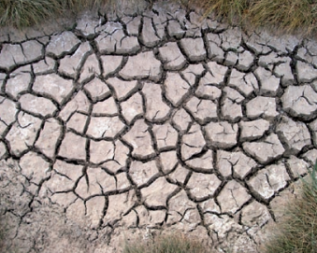
Fig.2.1 Degradarea solului prin salinizare și sodizare (http://agrilife.jrc.ec.europa.eu/documents/ROFactSheet-04.pdf)

- 2.2 Cauze și amploare
Factorii care duc la acumularea excesivă de săruri în sol se grupează în: naturali și antropogeni. Factorii naturali care au drept rezultat salinizarea sau sodizarea sunt următorii:
- evenimente geologice, care pot creşte concentraţia de săruri din apele subterane şi, prin urmare, din soluri;
- factori naturali, care pot canaliza ape subterane bogate în săruri către suprafaţă, aproape de suprafaţă sau către straturi aflate deasupra pânzei freatice;
- infiltrarea apelor subterane în zone aflate sub nivelul mării, respectiv microdepresiuni fără scurgere sau cu un grad redus de scurgere;
- ape care se revarsă din zone cu substraturi geologice care eliberează cantităţi mari de săruri;
- acţiunea vântului, care, în zonele costiere, poate deplasa cantităţi moderate de săruri în interiorul teritoriului.
- alți factori naturali: clima, materialul solului de origine, acoperirea terenului, tipul de vegetaţie şi topografia.
Factorii antropogeni care pot avea drept rezultat salinizarea sau sodizarea sunt:
- irigarea cu ape bogate în săruri;
- ridicarea pânzei freatice din cauza activităţilor umane (filtrarea provenită de la canale şi rezervoare necăptuşite, distribuţia neuniformă a apei pentru irigaţii, metode necorespunzătoare de irigare, drenaj neadecvat);
- utilizarea îngrăşămintelor şi a altor elemente absorbite, în special în cazul în care terenul supus unei agriculturi intensive prezintă o permeabilitate scăzută şi posibilităţi limitate de percolare;
- utilizarea apelor reziduale bogate în săruri pentru irigaţii;
- eliminarea pe soluri a apelor reziduale bogate în săruri;
- contaminarea solurilor cu ape bogate în săruri şi produse industriale secundare.
Salinizarea şi sodizarea sunt deseori asociate cu suprafeţele irigate, în care ploile reduse, gradul ridicat de evaporare şi transpiraţie sau drenajul intern al solului împiedică spălarea sărurilor, care, ulterior, se acumulează în straturile de suprafaţă. Irigarea cu apă care are conţinut ridicat de săruri agravează şi mai mult situaţia. În zonele costiere, salinizarea poate fi asociată cu exploatarea excesivă a apelor subterane cauzată de cerinţele urbanizării, ale industriei şi ale agriculturii în curs de extindere. Extracţia excesivă a apelor subterane poate diminua nivelul normal al pânzei freatice şi poate determina pătrunderea apei marine.
Salinizarea este unul dintre cele mai răspândite procese de degradare a solului de pe Pământ. În Europa, soluri afectate de săruri există în Ungaria, România, Grecia, Italia şi în Peninsula Iberică. În ţările nordice, îndepărtarea gheţii de pe şosele cu ajutorul sărurilor duce la o salinizare izolată. Salinizarea solului afectează aproximativ între 1 şi 3 milioane de hectare din Uniunea Europeană (fig. 2.2). Aceasta este privită ca o cauză principală a deşertificării şi este, prin urmare, o formă gravă de degradare a solului. Pe fondul creşterii temperaturii şi al scăderii precipitaţiilor caracteristice climei din ultimii ani, problema salinizării în Europa se agravează.
De aceea, este important să se facă cunoscută dimensiunea acestui tip de degradare a solului și să se elaboreze strategii de combatere și ameliorare adaptate situației actuale. În prezentul capitol, pornind de la noțiunile de bază legate de procesele de salinizare și sodizare, se oferă o privire de ansamblu asupra situației solurilor afectate de săruri din România, împreună cu rezultatele unor noi cercetări în acest domeniu.

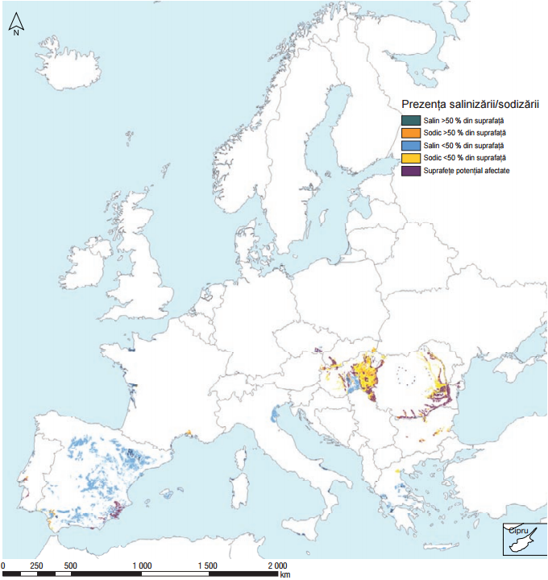
Fig. 2.2 Răspândirea solurilor saline și sodice în Uniunea Europeană (http://agrilife.jrc.ec.europa.eu/documents/ROFactSheet-04.pdf)

- 2.3 Starea actuală a degradării solurilor afectate de săruri în România
Starea actuală a degradării solurilor afectate de săruri în România
Harta revizuită a solurilor afectate de săruri din UE elaborată de Toth și colab. (2008) acoperă și situația solurilor afectate de săruri din România. Această hartă este o compilare a datelor referitoare la solurile afectate de săruri extrase din ESDB (baza europeană de date despre soluri, engl. European Soil Data Base) și harta solurilor afectăte de săruri din Europa elaborată de Szabolcs (1974).
Data Base) și harta solurilor afectate de săruri din Europa elaborată de Szabolcs (1974) (Toth și col. JRC al CE pune la dispoziție prin ESDAC (centrul european de date despre soluri, engl.
European Soil Data Centre) setul de date utilizat la realizarea hărții. Rezoluția spațială folosită este de
Rezoluția spațială folosită este de 1:1000000. Pentru a oferi o privire de ansamblu asupra dimensiunilor procesului de salinizare și alcalinizare a fost generată în GIS harta pentru România, folosind setul de date pus la dispoziție de JRC-ESDAC (fig.2.3).
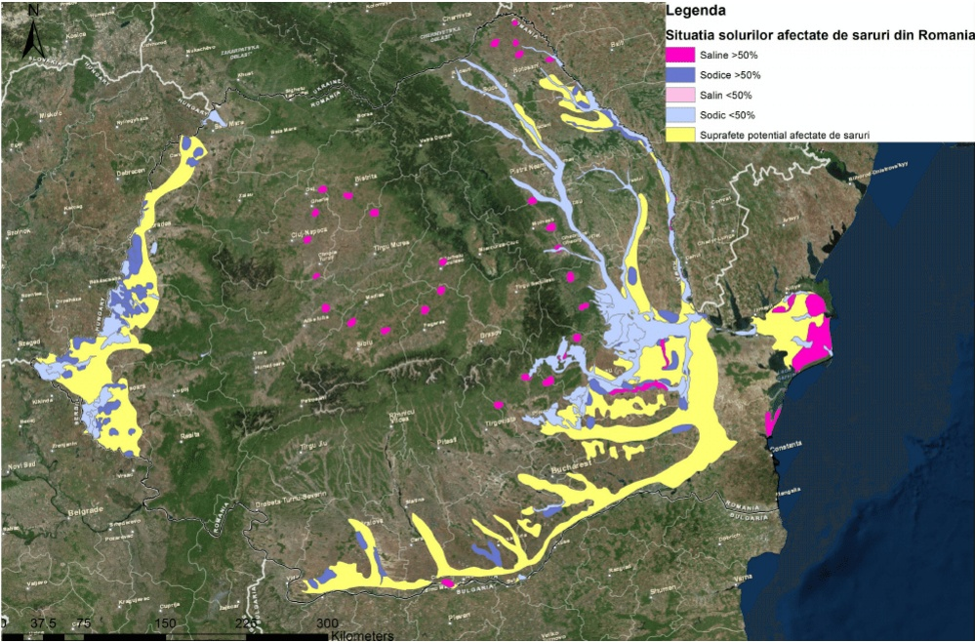
Data Base) și harta solurilor afectate de săruri din Europa elaborată de Szabolcs (1974) (Toth și colab.2008). JRC al CE pune la dispoziție prin ESDAC (centrul european de date despre soluri, engl.
European Soil Data Centre) setul de date utilizat la realizarea hărții. Rezoluția spațială folosită este de1:1000000. Pentru a oferi o privire de ansamblu asupra dimensiunilor procesului de salinizare șialcalinizare am generat în GIS harta pentru România, folosind setul de date pus la dispoziție de JRC-ESDAC (fig. 1).
Fig. 2.3: Harta solurilor afectate de săruri din România (după Toth și colab. 2008)

Harta elaborată de Toth și colab. (2008) după care a fost generată harta din fig.2.3, cuprinde trei tipuri de soluri afectate de săruri: soluri saline, soluri sodice (alcaline) și o a treia categorie cea a solurilor potențial afectate de săruri. Împărțirea în două categorii a solurilor saline și sodice în soluri saline >50% respectiv soluri sodice >50% și soluri saline <50% respectiv soluri sodice <50% este urmarea faptului că unitățile tipologice de sol (STU – engl. Soil Typological Units) au fost grupate în unități de sol pentru cartare la scala de 1:1000000 (SMU – engl. Soil Mapping Units). Astfel, grupurile de soluri saline sau sodice din interiorul unei unități de cartare pot constitui >50% sau <50% din suprafața totală a unității de cartare (Toth și colab. 2008).

- 2.4 Cadrul natural al arealului cercetat
- 2.4.1 Localizare
Zona aleasă pentru cercetare (fig. 2.4) face parte din județul Iași, comuna Prisăcani, lunca comună a Prutului și Jijiei. Comuna se află în extremitatea de est a județului, la granița cu raionul Ungheni din Republica Moldova, pe malul drept al Prutului și pe cel stâng al Jijiei. Este străbătută de șoseaua județeană DJ249, care o leagă spre nord-vest de Țuțora, Ungheni și Victoria, iar spre sud-est de Grozești și Gorban (unde se termină în DN28). Din acest drum, la Moreni se ramifică șoseaua județeană DJ249B care duce spre vest la Comarna.

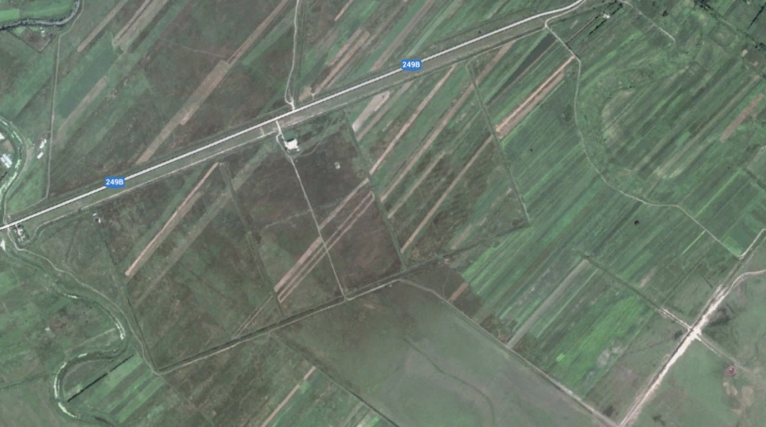
Fig. 2.4 Localizarea perimetrului bazei de cercetare Osoi-Moreni, comuna Prisăcani (https://www.google.ro/maps)

2.4.2 Așezare geografică
Câmpia Jijiei inferioare, ca subunitate a Podișului Moldovei, este despărțită de Depresiunea Bălților și înălțimea Codrilor din Republica Moldova prin râul Prut, care constituie granița estică a României. Este o câmpie deluroasă complexă, formată în Pleistocenul Cuaternar prin eroziune selectivă, în argile, marne cu intercalații de nisipuri sarmațiene. Câmpia Jijiei cuprinde două subdistricte unul nordic (Câmpia Jijiei superioare sau Câmpia Săvenilor), câmpie colinară erozivo-structurală și unul sudic (Câmpia Jijiei inferioare sau Câmpia Iașului), o câmpie cu terase de acumulare bine dezvoltate, câmpie de eroziune și acumulare (Teodorescu, 1989).

2.4.3 Geomorfologie și geologie
Zona cercetată se află în lunca comună a râurilor Prut și Jijia, în partea estică a Podișului Central Moldovenesc.
Formarea Podișului Moldovenesc a început în Sarmațianul inferior, prin retragerea treptată a apelor marine, de la N-V către S-E, lăsând în urmă câmpuri ce au fost apoi înlocuite cu un relief structural fragmentat. Rețeaua hidrografică și procesele deluviale au avut rol principal în modelarea acestui relief.
În Moldova sursele de săruri sunt datorate prezenței la mică adâncime a materialelor salifere (marne și gipsuri) de vârstă sarmațiană, bogate în ${CaCO}_{3}$, ${CaSO}_{4}*2H_{2}O$, ${{Na}_{2}SO}_{4}$ și NaCl. Prin acțiunea apelor curgătoare, materialele salifere au fost depuse în luncile râurilor inferioare. Prezența la mică adâncime a apelor freatice mineralizate și drenajul defectuos al teritoriului, au determinat o mare frecvență a solurilor saline, alcalice și a celor afectate de sărăturare.
În Moldova, predomină salinizarea sulfatică cu concentrație mare de săruri, ce frecvent depășește nivelul de salinitate admis.
Lunca comună Jijia-Prut este formată din depozite aluvionare cu facies nisipo-lutos sau luto-nisipos, groase de zeci de metri și argilizate la suprafață, în locul vechilor albii sau funduri de lacuri, toate aceste straturi fiind depuse pe un pat de marnă. În lunca Prutului se găsesc zone în care sunt prezente săruri între Stânca şi Româneşti şi în aval de Trifeşti. Soluri afectate de salinitate se găsesc şi în lunca Jijiei, a Bahluiului, a Bahluieţului, a Miletinului, a Sitnei și a Başeului (Teodorescu, 1989).

2.4.4 Clima
Clima din Câmpia Moldovei prezintă un caracter puternic continental cu trăsături sud-est europene caracteristice. O influență deosebită în această zonă o au anticiclonii atlantic și continental.
Temperatura aerului crește în general de la N la S și de la V către E, media anuală fiind de 8-9⁰C în Depresiunea Jijiei superioare și de 9-10⁰C în Depresiunea Jijiei inferioare și a Bahluiului.
Monitorizarea variațiilor temperaturilor medii anuale pentru Câmpia Moldovei evidențiază o creștere a temperaturilor din luna ianuarie până în luna iulie și o descreștere din luna august până în luna decembrie. Aceste creșteri și descreșteri ale temperaturilor nu sunt uniforme, între lunile de iarnă diferențele sunt de circa 1-2ºC, la fel și între cele de vară, iar între lunile de primăvară și toamnă diferențele sunt de 5-7ºC.
Precipitațiile atmosferice anuale, variază între 500-600 mm, cu o limită superioară în Nordul și sud-estul Câmpiei Moldovei.
Caracteristic climatului din Câmpia Moldovei, este fenomenul de producere a precipitațiilor sub formă de averse, foarte puternice uneori în timpul verii. Ploile torențiale din sezonul cald, care alternează cu perioadele de secetă, exprimă caracterul de excesivitate al climatului din această regiune.
Valorile maxime ale precipitațiilor se înregistrează în lunile iunie și iulie (între 707-764 mm lunar), iar lunile cele mai sărace în precipitații sunt cele de toamnă-iarnă (285-360 mm). Cantitățile de precipitații căzute sub formă de zăpadă sunt reduse cantitativ.
Evapotranspirația potențială este mai mare decât cantitatea anuală de precipitații. Valorile evapotranspirației potențiale cresc continuu din luna martie până în luna iulie, apoi se reduc treptat până în noiembrie.
Climatul din Câmpia Moldovei este de tip continental cu ierni moderat reci și veri moderat calde, cu precipitații maxime la sfârșitul primăverii și în timpul verii și minime toamna și iarna.

2.4.5 Rețeaua hidrografică
Principala arteră hidrografică din zonă este râul Prut, care prezintă o albie minoră cu meandre puternice.
Cel mai important afluent pe dreapta al Prutului este râul Jijia (Fig. 2.5), care are în această zonă o albie adâncită, cu meandre simple. Apele Jijiei sunt revărsate în Prut în zona satului Oprișeni, în amonte de câmpul experimental.

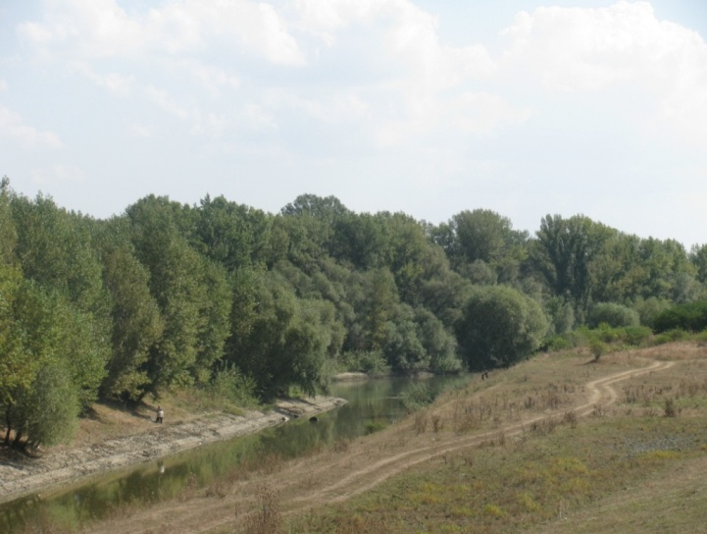
Fig. 2.5 Confluența râului Jijia cu râul Prut

2.4.6 Solul (descrierea profilului de sol Osoi-Moreni)
Din punct de vedere pedogenetic bazinul râului Prut, face parte din provincia Danubiano-pontică (zonă de stepă) și din provincia Moldo-sarmatică (zonă de silvostepă) (Cernescu, 1958).
Conform literaturii de specialitate, solurile luncii comune a Jijiei și Prutului, apar ca soluri aluviale și lăcoviști calcaroase și salinizate. Solurile aluviale sunt argiloase, înțelenite, sau pe cale să devină înțelenite, unele evoluate, altele mai puțin evoluate cu diferențieri morfologice și de textură evidente. În formarea acestor soluri un rol important l-a avut influența exercitată de apa freatică situată la adâncimi mici de 1-2 m și mineralizarea acesteia de până la 5 g/l.
În condițiile de luncă, pânza freatică este situată la o adâncime critică (0,5-1,5 m, fig.2.6) astfel apar procese genetice ce favorizează formarea orizontului gleic caracteristic lăcoviștilor și solurilor aluviale cu început de lăcoviște pe profil.
Ca unitate majoră de relief zona aparține Podișului Central Moldovenesc / Culoarul Prutului, având o suprafață orizontală cu panta mai mică de 1%, cu denivelări de peste 20 cm. Procesele geomorfologice actuale sunt acumulări de natură aluvială.
Aspectul suprafeței solului este uniform, cu crăpături în perioadele secetoase (fig. 2.7).
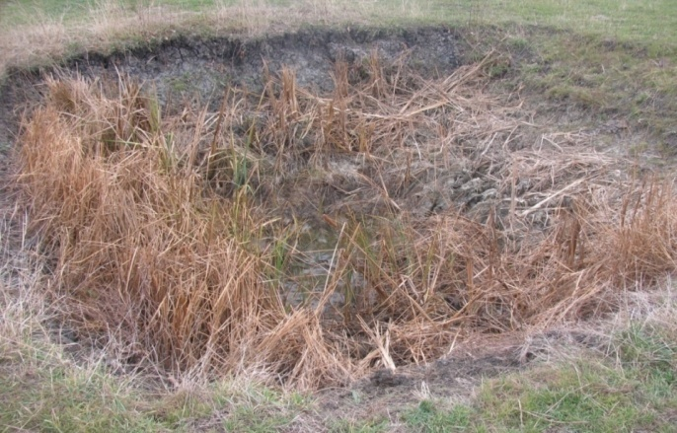
Fig. 2.6 Profil de sol colmatat

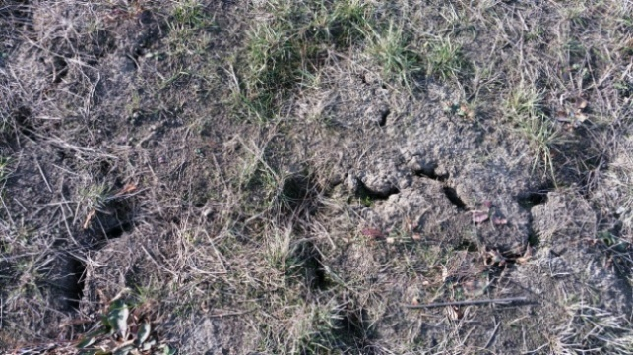
Fig. 2.7 Aspectul suprafeței solului în perioada secetoasă (iulie 2015)

Materialul parental este reprezentat de materialele transportate și redepozitate: de materiale fluviale carbonatice, de luturi grele și argile. Roca subiacentă este reprezentată de depozitele aluviale fine, stratificate.
Apa freatică se găsește la adâncimea medie: foarte mică (1 - 2m) spre mică (2 - 3m). Din punct de vedere al drenajului putem spune că drenajul de suprafață este imperfect drenat, iar în adâncime lent drenat, la nivel global fiind imperfect drenat.
Folosința terenului: o parte este în prezent pajiște cultivată (fâneață), cu diferite graminee și leguminoase și o parte este teren arabil. Modul de exploatare fiind necorespunzător.
Amenajări antropice efectuate constau întro serie de lucrări de îmbunătăți funciare: incintă hidroameliorativă cu amenajări complexe de regularizare, desecare-drenaj subteran, rigații locale și măsuri de ameliorare a solurilor sărăturate. În prezent, canalele sunt neîntreținute și parțial colmatate (fig. 2.8). Gradul de ameliorare a solurilor salinizate fiind relativ redus.

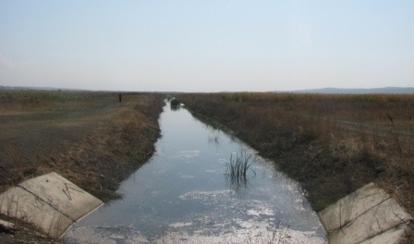
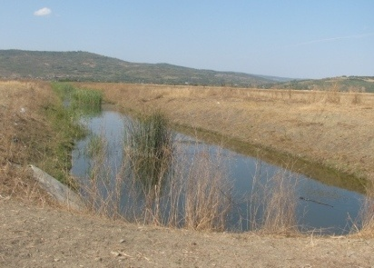
Fig. 2.8. Canale de desecare - drenaj

Descrierea profilului de sol Osoi - Moreni s-a realizat cu datele obţinute în urma analizelor ce s-au realizat în cadrul Laboratorului de Știința Solului de la Facultatea de Hidrotehnică, Geodezie și Ingineria Mediului din Iași, coroborate cu datele obţinute de la I.C.P.A Iași. Acest sol a fost caracterizat ca fiind SOLONEȚ ENTIC SALINIC- PELIC-ALUVIC (cf. S.R.T.S).
Descrierea profilului de sol studiat (figurile 2.9 și 2.10)
Ao ac 0- 6 cm - prezintă o argilă medie, brun cenuşiu foarte închis în stare umedă şi cenuşiu închis în stare uscată, slab compact, friabil în stare umedă, dur în stare uscată, pori mici şi mijlocii frecvenţi, rădăcini frecvente. În primii doi centimetri se observă un strat de ţelină, specific orizonturilor înţelenite (fig.2.9a). Resturile vegetale sunt frecvente, sporadic apar şi fragmente lemnoase melanizate.
Bv₁ac 6-12 cm - prezintă o argilă medie, cenuşiu foarte închis în stare umedă şi cenuşiu închis în stare uscată, ferm în stare umedă şi extrem de dur în stare uscată, pori mici şi rari, rădăcini subţiri frecvente (fig.2.10b). Resturile vegetale sunt relativ frecvente, multe aflate în stare avansată de descompunere.
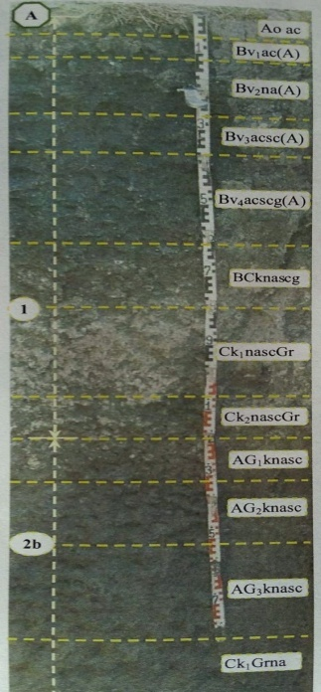(a) | (b)
Fig. 2.9 Profil de sol Osoi-Moreni, adâncime 0-200cm (Filipov. F., 2005)(a), profil Osoi-Moreni, adâncime 0-100cm (b)
Bv₂ na 12-27 cm - argilă lutoasă, cenuşiu foarte închis în stare umedă şi în stare uscată, ferm în stare umedă şi foarte dur în stare uscată, pori mici şi rari, rădăcini subţiri rare, se observă trecerea clară. Structura este masivă, cu fisuri mari. Golurile biogene şi resturile vegetale sunt rare.
Bv₃ na sc 27-37 cm - argilă medie, cenuşiu foarte închis în stare umedă şi cenuşiu foarte închis - cenuşiu închis în stare uscată, ferm în stare umedă şi dur în stare uscată, foarte plastic. foarte adeziv, pori mici şi mijlocii rari, rădăcini subţiri rare. Structura este masivă, cu fisuri mari. Golurile biogene sunt rare. Resturile vegetale sunt relativ rare.
Bv₄ ac sc g 37-61 cm - argilă lutoasă, cenuşiu închis cu pete rare brun roşcate, în stare umedă şi în stare uscată, ferm în stare umedă şi dur în stare uscată, foarte plastic, foarte adeziv, pori mici şi mijlocii rari, rădăcini subţiri rare. Structura este masivă, cu fisuri numeroase. Golurile biogene sunt rare. Resturile vegetale sunt relativ rare.
BCk na sc g 61-80 cm - lut argilos mediu, brun cenuşiu închis cu pete brun roşcate şi pete cenuşii în stare umedă şi brun cenuşiu cu pete brun roşcate şi pete cenuşii în stare uscată. Ferm în stare umedă şi dur în stare uscată, foarte plastic, foarte adeziv, pori mici şi mijlocii frecvenţi. Structura este masivă, cu fisuri fine rare. Golurile biogene sunt rare. Resturile vegetale sunt relativ rare. În acest orizont sunt prezente concentrări de materie organică neagră amestecată cu oxihidroxizi de fier şi concreţiuni de $CaCO$₃ (fig. 2.10c).
Ck₁ na sc g 80-100 cm - lut argilos mediu, cenuşiu deschis cu pete cenuşiu verzui deschis şi pete brun roșcate în stare umedă şi cenuşiu deschis cu pete cenuşiu verzui deschis şi pete brun roşcate în stare uscată. Ferm în stare umedă şi dur în stare uscată. Structura este masivă, cu fisuri fine rare. Golurile biogene sunt rare. Resturile vegetale sunt relativ rare. Acest orizont prezintă concentrări de materie organică neagră amestecată cu oxihidroxizi de fier.
Acest tip se formează în mod prioritar prin desalinizarea unor solonceacuri, în condiţiile alternanţei proceselor de salinizare-desalinizare, prin pătrunderea de sodiu schimbabil în complexul adsorbtiv al solului. Procesul este urmat de dispersarea argilei şi a humusului, deteriorarea agregatelor structurale, încât pe profil se poate forma un orizont E, care, în timp, poate deveni acid (soloneţ luvic). Soloneţul se formează în lunci, pe forme de relief depresionare, acumulative, ce prezintă drenaj defectuos și însoţeşte frecvent solonceacul, având o pondere mai ridicată în cazul perimetrelor amenajate prin lucrări hidroameliorative.
Fertilitate Solurile salinizate, neameliorate, nu pot fi folosite în cultura plantelor. În condiţii naturale sunt ocupate de o vegetaţie rară, cu plante specifice de sărătură. Ameliorarea acestor soluri se poate face prin aplicarea unor măsuri speciale: irigări de spălare pentru levigarea în adâncime a sărurilor; amendare cu gips, coborârea nivelului freatic prin efectuarea drenajelor pentru a opri urcarea sărurilor spre suprafaţă (în cazul apelor freatice mineralizate la mică adâncime). Trebuiesc aplicate îngrăşăminte organice şi minerale şi culturi de plante tolerante la salinitate.

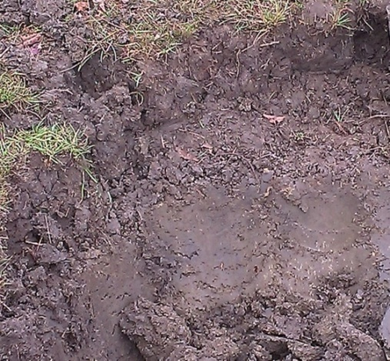(a) | 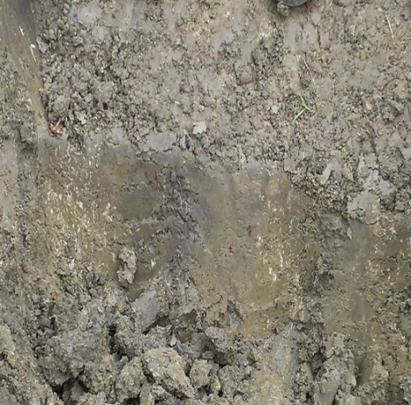(b)
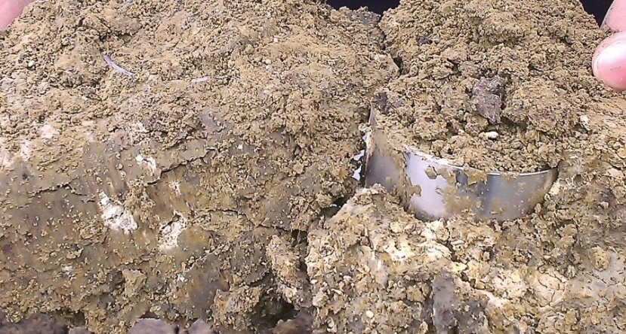
(c)
Fig. 2.10 Prezenţa stratului de ţelină (a), prezenţa rădăcinilor (b), prezenţa concentrărilor de materie organică neagră amestecată cu oxihidroxizi de fier şi concreţiuni de $CaCO$₃(c)

2.4.7 Vegetația
În lunca comună a Prutului și a Jijiei, cea mai mare suprafață este folosită ca teren arabil deşi producţiile sunt de calitate foarte proastă. În figura 2.11, sunt prezentate culturile de porumb ce au fost semănate în anul 2013, ca mai apoi în 2014 terenul să fie cultivat cu lucernă iar în anul 2015 trenul a fost cultivat cu floarea soarelui. Deşi rotirea culturilor este un procedeu ce ajută la îmbunătăţirea solurilor cultivate şi a culturilor, pe aceste terenuri fără alte lucrări agropedoameliorative, rezultatele nu sunt cele dorite.
Zonele care nu sunt arabile sunt ocupate cu fâneţe şi păşuni de slabă calitate, pe care sunt prezente specii de plante cu adaptări speciale specifice florei halofite: Phragmites communis (Fig. 2.12a), Scurpus maritimus, Gliceria plicata, Carex mutans, Juncus gerardi, Limonium gmelini (Fig. 2.12b), Agropyron repens, Festuca valesiaca, Phragmites communis, Medicato lupulina, Trifolium repens, Plantago lanceolata.

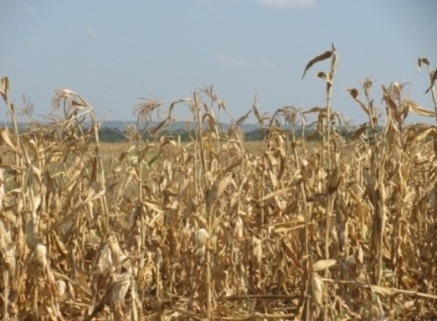 (a)
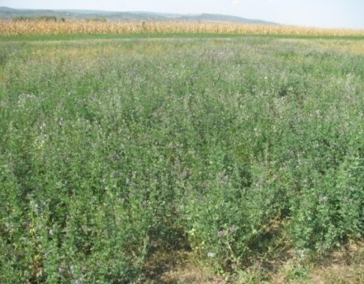 (b)
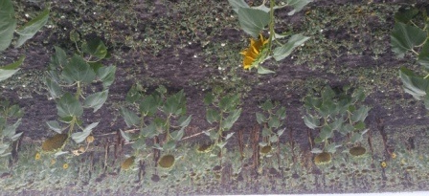 (c)
Fig. 2.11 Lot cultivat cu porumb (Zea mays) (a) în anul 2013-2014, lot cultivat cu lucernă (Medicago sativa) (b) 2014-2015 şi lot cultivat cu floarea soarelui ( Helianthus annus) 2015-2016 (c)

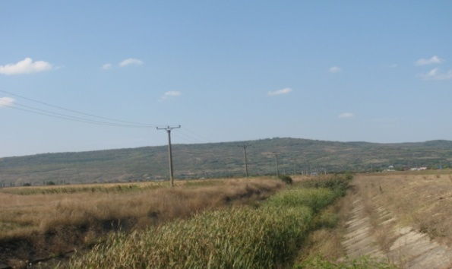 (a)
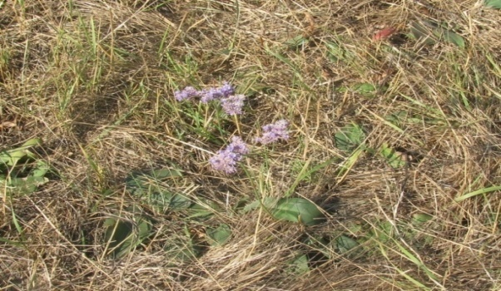 (b)
Fig. 2.12 Canal de drenaj din zona de cercetare, populat cu specii de stuf (Phragmites communis) (a) și papură (Typha latifolia); (b) Pajişte cu Limonium gmelini

- 2.5 Caracterizarea solurilor salinizate din arealul cercetat
- 2.5.1 Prelevarea și condiționarea probelor de sol
a) Pentru analiza proprietăților fizice
Pentru determinările cu privire la proprietăţile fizice ale solurilor studiate, recoltarea probelor de sol s-a efectuat din 25 în 25 cm până la o adâncime de 100 de cm, în așezare modificată și în așezare nemodificată (naturală). Probele au fost prelevate din lunca comună a Prutului cu Jijia, din baza de cercetare Osoi - Moreni, comuna Prisăcani, judeţul Iaşi. Din această zonă, am prelevat probe din două locaţii: o locaţie ce nu a mai suferit lucrări de ameliorare din 2007, şi care se prezintă ca o pajişte și o a doua locaţie, ce a fost transformată din pajiște în teren arabil, în anul 2013-2014 fiind cultivată cu porumb (Zea mays), în anul 2014-2015 cu lucernă (Medicago sativa), iar în anul 2015-2016 cu floarea soarelui (Helianthus annus).
Prelevarea probelor de sol în structură naturală (nederanjată) (fig. 2.3. şi 2.14.a., 2.14.b) s-a făcut pentru caracterizarea însușirilor fizice și hidrofizice a solurilor cercetate. S-au folosit cilindrii metalici, de volum cunoscut (100 cm³), realizați din oţel inoxidabil, având pereții cu o grosime de cca. 1 mm. Inelele sunt ascuţite la unul dintre capete, facilitând astfel pătrunderea cât mai uşoară în sol a acestora şi pentru a nu deranja solul în timpul prelevării. De la suprafața solului s-au îndepărtat urmele plantelor reziduale, rădăcinile plantelor și pietrele pentru a se preleva probele de sol necesare. Apoi, folosind un hârleţ, a fost delimitată zona de extragere a probelor de sol. După curățarea suprafeţei solului, au fost introduși cilindrii metalici în sol cu ajutorul unui ciocan din plastic dur, poziţia acestora fiind păstrată vertical. Extragerea inelelor din sol se face cu ajutorul hârlețelor și cuțitelor. Surplusul de sol de pe cilindrii metalici a fost înlăturat cu atenţie, cu ajutorul unui cuțit. Pentru a putea transporta și păstra probele de sol în condiții optime, cilindrii au fost acoperiți, la ambele capete, cu capace din material plastic, pentru a asigura etanșeitatea acestora.
Recoltarea probelor de sol în stare modificată, s-a făcut în pungi, din 25 în 25 cm, până la o adâncime de 100 cm. Pregătirea probelor de sol pentru analizele de laborator a avut următorii paşi: au fost îndepărtate resturile organice și scheletul, urmat de mărunțirea și cernerea prin sita de 2mm Ø ( cu excepția probelor de sol recoltate în așezare naturală).

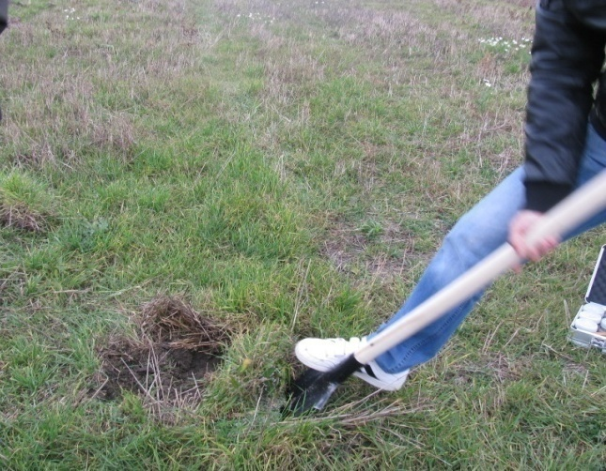 | 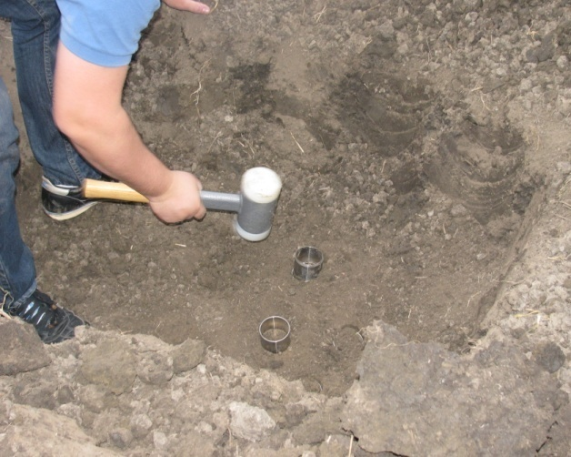
Fig. 2.13 Decopertarea solului și introducerea inelelor în sol

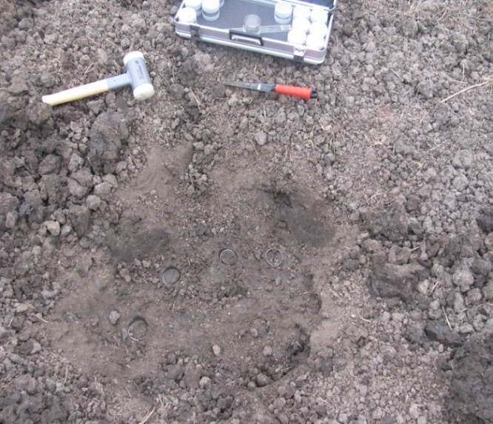(a) | 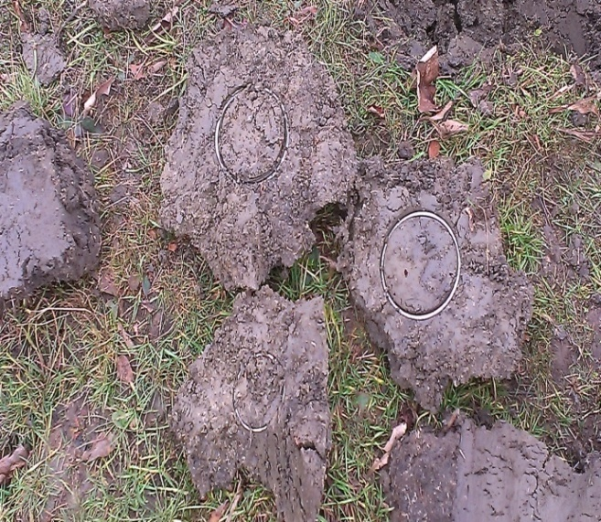(b)
Fig. 2.14 Materiale necesare: ciocan, cilindri cu capace (a) și cilindri extrași (b)
b) Pentru analiza proprietăților chimice
Pentru analizele cu privire la determinarea proprietăților chimice, ale solurilor salinizate recoltarea probelor de sol s-a făcut în așezare modificată, în pungi, din 25 în 25 cm până la o adâncime de 100 de cm. Probele au fost prelevate tot din lunca comună a Prutului cu Jijia, din baza de cercetare Osoi - Moreni, comuna Prisăcani, judeţul Iaşi. Din aceeaşi zonă, am prelevat probele din aceleaşi două locaţii: o locaţie ce nu a mai suferit lucrări de ameliorare din 2007, şi care se prezintă ca o pajişte și o a doua locaţie, ce a fost transformată din pajiște în teren arabil, în anul 2013-2014 fiind cultivată cu porumb (Zea mays), iar în 2014-2015 cu lucernă (Medicago sativa), iar în anul 2015-2016 cu floarea soarelui (Helianthus annus).
Unele analize, cum ar fi cele de $pH$s-au făcut la umiditatea de recoltare pentru nu a surveni modificări prin uscarea solului în aer.
Analizele s-au efectuat în mai multe repetiții, având grijă să se ia în lucru probe semnificative.
Din probele uscate la aer, mărunțite și trecute prin sita cu diametrul ochiurilor de 2 mm se iau subprobe de 15-20 g. Acestea se omogenizează din nou luându-se cote părți de câteva grame din diferite puncte până se realizează cantitatea de 15-20g.
Subproba se mărunțește într-un mojar de porțelan, se cerne în întregime printr-o sită cu diametrul ochiurilor de 0,25 mm și se trece în fiole de sticlă care au același număr cu proba inițială. Astfel se păstrează pe rafturi, depozitate pentru analize.
Analiza chimică a solului se face în scopul caracterizării şi aprecierii stării de fertilitate a solurilor, a stabilirii necesarului de elemente nutritive şi chiar pentru stabilirea gradului de denaturare al solului.
c) Pentru analiza proprietăților microbiologice
Recoltarea probelor de sol pentru analiza microbiologică s-a efectuat conform standardului de stat STAS 7184/1-84.
Pentru analizele cu privire la determinarea parametrilor microbiologici ai solului, recoltarea probelor de sol s-a făcut în așezare modificată, în pungi, din 25 în 25 cm până la o adâncime de 50 de cm, din aceleaşi două locaţii.
Pregătirea probelor de sol pentru analizele de laborator a avut urătorii pași: au fost îndepărtate resturile organice și scheletul, apoi probele au fost mărunțite și cernute prin sita de 2mm Ø .
Din probele uscate la aer, mărunțite și trecute prin sita cu diametrul ochiurilor de 2 mm s-au luat subprobe de 5 g sol.

- 2.5.2 Textura
Analizele de sol, au fost realizate în Laboratorul de Știința Solului din cadrul Facultăţii de Hidrotehnică, Geodezie şi Ingineria Mediului, Universitatea Tehnică "Gheorghe Asachi" din Iași. Aceste analize au fost realizate pentru determinarea fracţiilor granulometrice, necesare întocmirii curbelor granulometrice, a diagramelor ternare şi pentru stabilirea clasei texturale a solurilor cercetate.
În funcție de rezultatele sitării uscate și a determinărilor prin metoda sedimentării în varianta cu aerometru, au fost trasate curbele granulometrice cumulative pentru cele patru adâncimi luate în studiu 0-25 cm, 25-50 cm, 50-75 cm și 75-100 cm, atât pentru solul cultivat (notat S), cât și pentru solul necultivat (notat M). Astfel, figura 2.15 prezintă curba granulometrică cumulativă pentru proba de sol din Osoi - Moreni de la adâncimea 0-25 cm, figura 2.16 prezintă curba granulometrică cumulativă pentru proba de sol din Osoi - Moreni de la adâncimea 25-50 cm, figura 2.17 prezintă curba granulometrică cumulativă pentru proba de sol din Osoi - Moreni de la adâncimea 50-75 cm și figura 2.18 prezintă curba granulometrică cumulativă pentru proba de sol din Osoi - Moreni de la adâncimea 75-100 cm. Toate aceste patru probe provin de pe solul necultivat notat în lucrare cu M1, M2, M3 și M4.
Fig. 2.15 Curba cumulativă a distribuției granulometrice pentru proba M1 | Fig. 2.16 Curba cumulativă a distribuției granulometrice pentru proba M2
Fig. 2.17 Curba cumulativă a distribuției granulometrice pentru proba M3 | Fig. 2.18 Curba cumulativă a distribuției granulometrice pentru proba M4

Diagrama ternară este utilizată pentru reprezentarea granulometriei atunci când compoziția solurilor poate fi exprimată prin trei fracțiuni. Diagrama ternară este un triunghi echilateral pe laturile căruia este reprezentată la scară, conținutul unei fracțiuni granulometrice, în procente de la 0 la 100% (Stanciu și colab. A., 2013).
În figurile 1.19, 2.20, 2.21 și 2.22 sunt prezentate diagramele trenare rezultate în urma prelucrării datelor obținute conform determinărilor prin metoda sedimentării, în varianta cu aerometrul. Rezultatele sunt exprimate în procente, pentru fiecare probă : M1, M2, M3 și M4.
Fig. 2.19 Diagrama ternară pentru proba M1 | Fig. 2.20 Diagrama ternară pentru proba M2
Fig. 2.21 Diagrama ternară pentru proba M3 | Fig. 2.22 Diagrama ternară pentru proba M4
În figura 2.23, sunt prezentate rezultatele privind fracțiunile de nisip, praf și argilă ce caracterizează solul necultivat, notat în lucrare cu M1, M2, M3 și M4. Se observă că este un sol cu textură fină, conținutul de argilă variind de la 34,06 % în M2 până la valori de 69,52 % în M3. Din punct de vedere textural solul probei M1 se încadrează în categoria solurilor argiloase, solul probei M2 se încadrează în categoria argilelor prăfoase, M3 şi M4 în categoria argilelor grase.

Fig. 2.23 Diagrama fracțiunilor nisip, praf și argilă pentru probele de sol din locația notată M
Și pentru probele de sol prelevate din zona cultivată, au fost trasate, în funcție de rezultatele sitării uscate, curbele granulometrice cumulative pentru cele patru adâncimi luate în calcul 0-25 cm, 25-50 cm, 50-75 cm și 75-100 cm. Astfel, figura 2.24 prezintă curba granulometrică cumulativă pentru proba de sol de la adâncimea 0-25 cm, figura 2.25 prezintă curba granulometrică cumulativă pentru proba de sol de la adâncimea 25-50 cm, figura 2.26 prezintă curba granulometrică cumulativă pentru proba de sol din de la adâncimea 50-75 cm și figura 2.27 prezintă curba granulometrică cumulativă pentru proba de sol de la adâncimea 75-100 cm. Probele prelevate din zona cultivată sunt notate cu S în funcție de adâncime, având astfel date despre probele S1, S2, S3 și S4.

Fig. 2.24 Curba cumulativă a distribuției granulometrice pentru proba S1 | Fig. 2.25 Curba cumulativă a distribuției granulometrice pentru proba S2
Fig. 2.26 Curba cumulativă a distribuției granulometrice pentru proba S3 | Fig. 2.27 Curba cumulativă a distribuției granulometrice pentru proba S4

În figurile 2.28, 2.29, 2.30 și 2.31, sunt prezentate diagramele trenare rezultate în urma prelucrării datelor obținute după determinările privind granulometria, prin metoda sedimentării, în varianta cu aerometrul. Rezultatele sunt exprimate în procente, pentru fiecare probă: S1, S2, S3 și S4.
Fig. 2.28 Diagrama ternară pentru proba S1 | Fig. 2.29 Diagrama ternară pentru proba S2
Fig. 2.30 Diagrama ternară pentru proba S3 | Fig. 2.31 Diagrama ternară pentru proba S4
În figura 2.32, sunt prezentate rezultatele privind fracțiunile de nisip, praf și argilă ce caracterizează solul cultivat, notat în lucrare cu S1, S2, S3 și S4. Se observă că este un sol cu textură fină, conținutul de argilă variind de la 48,49 % în S2 până la valori de 63,92 % în S3. Din punct de vedere textural, solul probei S1și S2 se încadrează în categoria solurilor argiloase, solul probei S3 se încadrează în categoria argilelor grase, şi S4 argile-argile grase.
Fig. 2.32 Diagrama fracțiunilor nisip, praf și argilă pentru
probele de sol din locația notată S

Solul ambelor locaţii este un sol argilos, de altfel caracteristic fostelor bazine marine, formate prin depunere şi sedimentare. Această textură are influenţe asupra proprietăţilor solului, astfel că acesta se caracterizează printr-o capacitate mare de reţinere a apei, prezintă o aeraţie scăzută, procesele de descompunere a materiei organice se realizează încet, prezintă valori mari ale gradului de compactare, valori de gonflare şi contracţie mari (fig. 2.33).

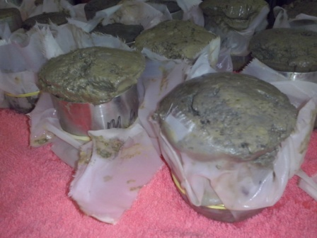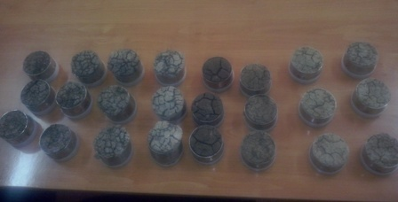
Fig. 2.33 Evidenţierea gonflării şi a contracţiei solului

